Bluetooth = BLE

Serial Bluetooth Terminal = SBT

* Connecter la pile 9V et attendre que la LED du module Bluetooth s’arrête de clignoter (env 10s), si le boitier est fermé on peut voir la LED clignoter à travers le couvercle.

Le programmateur peut rester connecter pour visualiser les informations sur le PC envoyer par l’Arduino.

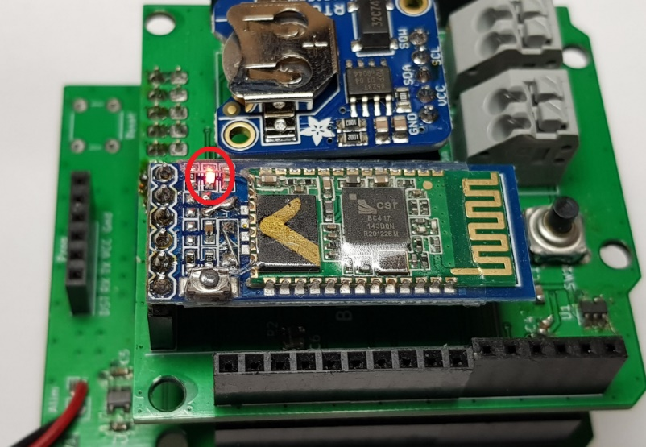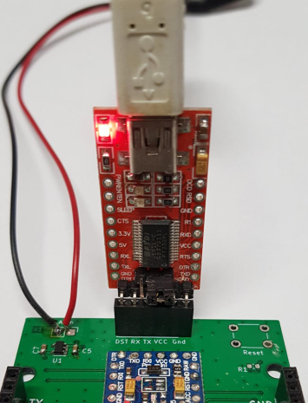

LED Bluetooth

Programmateur

Pendant les 10 premières seconde des données sont enregistrés sur la carte SD.

* 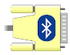Configuration de l’application Serial Bluetooth Terminal (SBT)

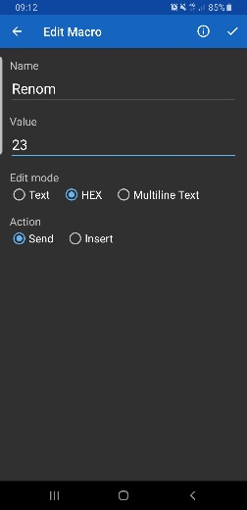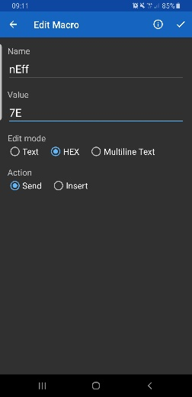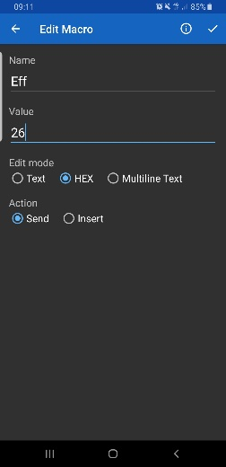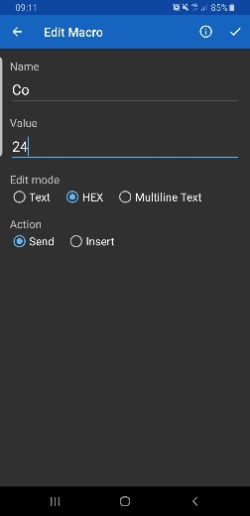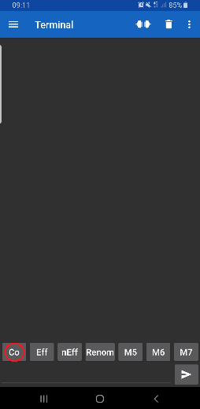Pour pouvoir communiquer avec le module BLE il faut configurer 4 raccourcis :

Terminal

Raccourci renommer

Raccourci sauvegarde SD

Raccourci efface SD

Raccourci data

Dans l’écran du Terminal appuyer longuement sur un raccourci pour le configurer.

* Raccourci data : envoie le signal pour le transfert des données, ça valeur est 24 en hexadécimal ce qui correspond en ASCII au caractères « $ ».
* Raccourci efface SD : envoie le signal pour effacer les données de la carte SD après la réception des données, ça valeur est 26 en hexadécimal ce qui correspond en ASCII au caractères « & ».
* Raccourci sauvegarde SD : envoie le signal pour garder les données de la carte SD après la réception des données, ça valeur est 7E en hexadécimal ce qui correspond en ASCII au caractères « ~ ».
* Raccourci renommer : envoie le signal qui permet de lancer la procédure de renommage du module BLE, ça valeur est 23 en hexadécimal ce qui correspond en ASCII au caractères « # ».

Ces raccourcis seront à programmer dans l’application comme des boutons de sélection.

* Pour activer le BLE appuyer sur le bouton sur le côté du boitier, la LED du BLE se remet à clignoter (rapidement), le module reste alimenter pendant env 1min pour un appairage. S’il n’y a pas d’appairage après cette minute le module BLE s’éteint.

Il y a une possibilité de désactiver cette limite de temps en modifiant la variable limitB qui se trouve à la lignes 4 du programme, mais attention à la consommation.

* Pour pouvoir s’appairer via l’application SBT :



* Cliquer en haut à gauche l’écran du Terminal.
* Puis sur Devices, pour arriver dans l’interface de sélection des modules BLE :

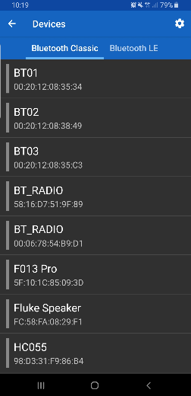



* Cliquer sur la roue en haut à droite.
* Une fois arriver dans l’interface de recherche de BLE du smartphone, chercher le module BLE qui se nomme HC-05 (s’il n’a jamais été modifier), le code PIN pour l’appairage est « 1234 ».

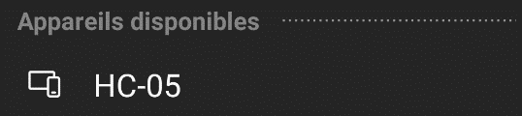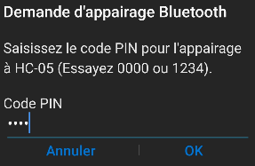

* Revenir en arrière sur l’écrans Devices pour voir le module sélectionner :

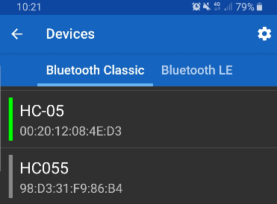

* Une fois le module BLE appairer, revenir sur l’écran du Terminal puis se connecter au module, pour cela appuyer sur le bouton de connexion pour établir la liaison série :
* Une fois le module BLE et le smartphone connecter la LED du BLE clignote lentement.
* Au niveau du Terminal on peut voir la tentative de connexion au module BLE appairer et si la connexion s’est bien établie :

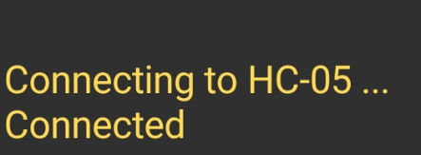

* Un fois connecter 2 choix possibles, soit la récupération des données, soit le renommage du module BLE.
* Pour la récupération des données appuyer sur le Raccourci data. Le raccourci envoie la valeur 24 en héxadécimal sur la liaison série qui est reçu par le module BLE qui va à son tour retransmettre le message à l’Arduino.

L’Arduino va reconnaitre cette valeur comme le signal pour envoyer les données sur la liaison série à travers le module BLE.

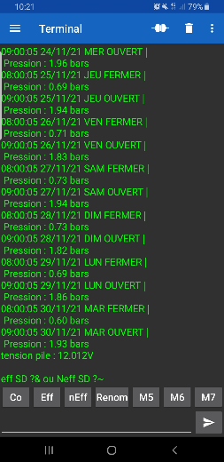

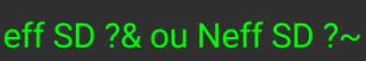

* Une fois les données récupérer deux autres choix est proposer :

Effacer se qui est stocké dans la carte SD ou les gardés, donc soit le Raccourci efface SD qui envoi la valeur 26 en hexadécimal (&), soit le Raccourci sauvegarde SD qui envoi la valeur 7E en hexadécimal (~).

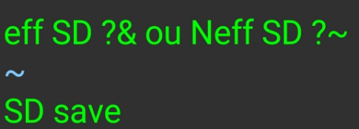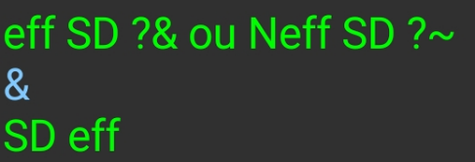

* Après cette dernière action la liaison série entre le BLE et le smartphone se coupe.
* Pour le renommage du module BLE il faut établir une nouvelle connexion.

Donc appuyer sur le bouton du boitier pour activer le BLE puis cliquer sur la connexion :

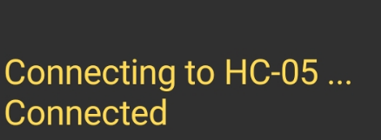

* Une fois revenue à ce niveau-là :

Cliquer sur le Raccourci renommer qui envoie la valeur 23 en hexadécimal (#), le message suivant apparait :

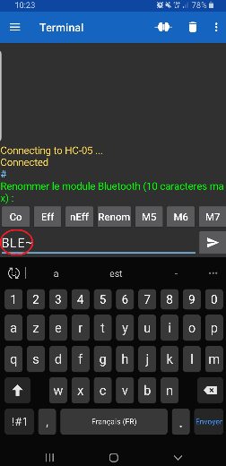

* « Renommer le module Bluetooth (10 caractères max) », dans l’exemple ci-dessus le module sera renommé « BLE », à noter qu’en plus du nom donner au module le caractère « ~ » est ajouter à la suite, ce caractère est obligatoire pour que l’Arduino sache à quel moment le nom du module BLE s’arrête.

Au niveau de l’application ce caractère ne devra pas être ajouté par l’utilisateur, mais ajouter automatiquement de façon invisible pour l’utilisateur.